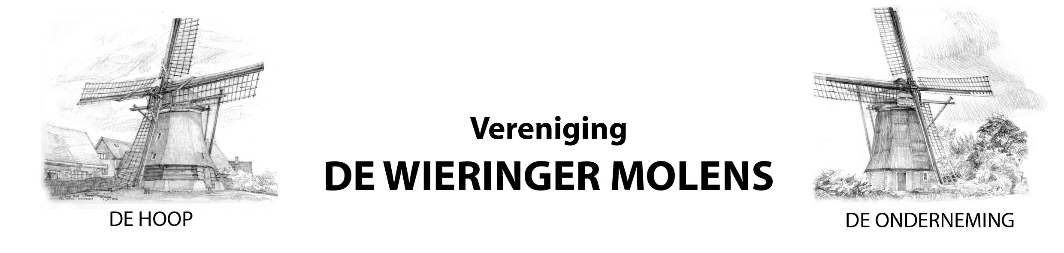
Notulen

Algemene Ledenvergadering 12 maart 2025 aanvang 19.30 uur
in de boet molen De Onderneming te Hippolytushoef

Aanwezig: Gerhard, Mitchell, Fred, Viktor, Kees, Coen, Ton, Bart, Ron, Marjolijn, Rien
Afbericht van: Harco, Jans, Annie, Diet en Bill

1 Opening. De Voorzitter opent de vergadering om 19.37 uur en heet iedereen van harte welkom.

2 Mededelingen Voorzitter. Er zijn geen mededelingen.

3 Notulen jaarvergadering van 20 maart 2024. De notulen worden ongewijzigd vastgesteld.

4 Jaarverslag 2024. De secretaris geeft in het kort aan wat er in het afgelopen jaar is gebeurd. Het jaarverslag wordt ongewijzigd vastgesteld.

5 Financieel jaarverslag 2024. De penningmeester licht het financieel jaarverslag toe en legt uit dat de reserve bestemd is om het reguliere onderhoud te kunnen (voor-)financieren en ook eventuele onvoorziene reparaties te kunnen betalen. Er is een bedrag van € 60.000 gereserveerd voor de vervanging van het wiekenkruis van molen De Hoop. Het financieel jaarverslag wordt vastgesteld.

6 Verslag kascontrolecommissie 2024. Viktor licht het verslag van de kascontrolecommissie toe. Hij complimenteert de penningmeester met het duidelijke financiële beheer. De vergadering stemt in met de goedkeuring van het financieel jaarverslag. De vergadering verleent het bestuur decharge.

7 Begroting 2025. De penningmeester licht de begroting toe. De begroting is qua inkomsten conservatief opgesteld. Een grote post betreft de vervaging van het wiekenkruis van molen De Hoop. De vergadering stemt in het de begroting. De penningmeester stelt voor de contributie voor 2026 niet te wijzigen. De vergadering stelt de contributie voor 2026 vast op € 17,50.

8 Benoeming kascontrolecommissie 2025. Mitchell en Kees zullen de kascontrolecommissie voor het boekjaar 2025 gaan vormen.

9 Samenstelling bestuur/rooster van aftreden. Aftredend volgens rooster zijn R.B. Jochems en L.J.H.M van den Broek. Beiden zijn herkiesbaar. Er hebben zich geen andere kandidaten aangemeld voor de aanvang van de vergadering. Ron en Bart worden met algemene stemmen herkozen voor 3 jaar.

10 Rondvraag. Er zijn geen vragen of opmerkingen.

11 Sluiting. De voorzitter sluit de vergadering om 20.05uur en bedankt een ieder voor zijn inbreng en aanwezigheid.

